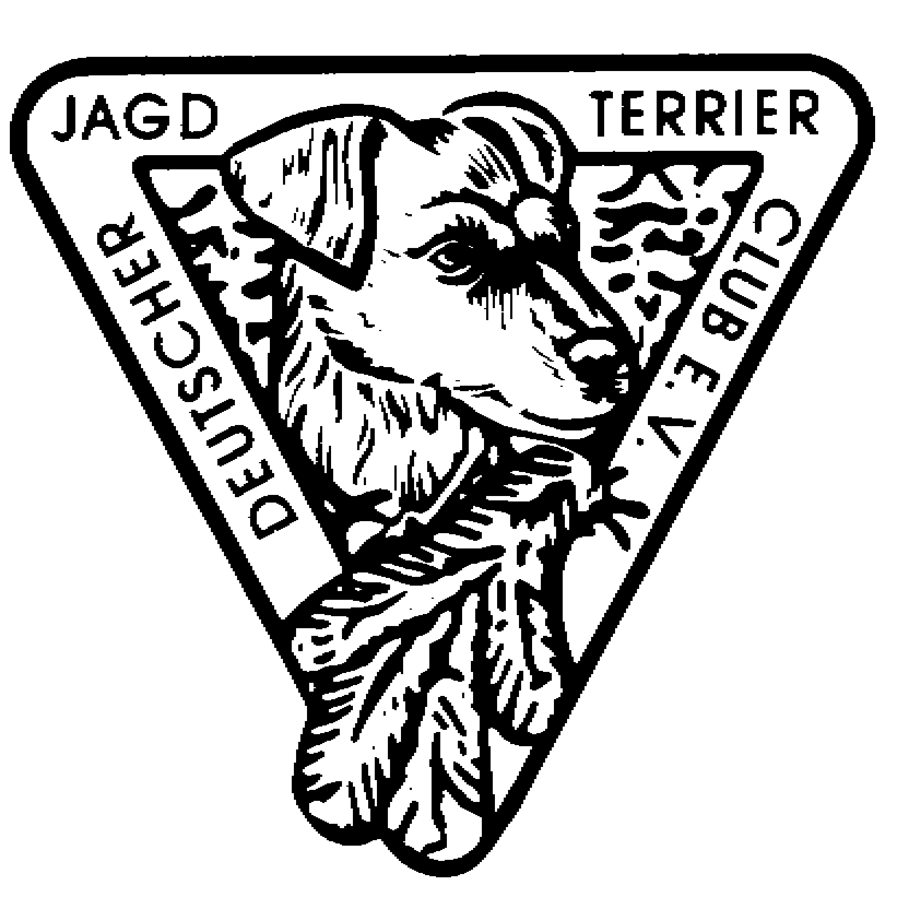

- Leistungsnachweis über eine Wasserarbeit

im Rahmen der praktischen Jagdausübung -
- Unabdingbare Voraussetzung für diesen Leistungsnachweis ist das vorherige Bestehen
von Schussfestigkeit und Verlorensuche im deckungsreichen Gewässer
gemäß 4.40 und 4.41 der Prüfungsordnung des DJT-Clubs e. V.
(analog der Prüfungsordnung Wasser des JGHV)
im Rahmen einer, ohne lebende Ente ausgeschriebenen, Gebrauchsprüfung -
Angaben zum Hund:
Name des DJT:
 |  |  |  |  | ZB-Nr.: |  |  |  |  |  |  |  |  |  |  | Wurftag:
Angaben zu Eigentümer und Führer:
Eigentümer mit Anschrift
und Tel.:
 |  |  |  |  | Landesgruppe: |  |  |  |  |  |  |  |  |  | Mitglieds-Nr.
Führer mit Anschrift
und Tel.:
 |  |  |  |  | Landesgruppe: |  |  |  |  |  |  |  |  |  | Mitglieds-Nr.
Angaben zur Jagd:
Revier:
Datum der Arbeit: |  |  |  |  |  |  |  |  | Beginn: |  |  |  |  |  | Ende:
Der oben angegebene Deutsche Jagdterrier hat anlässlich der o. a. Jagd eine Ente erfolgreich nachgesucht und gebracht.
Diese Arbeit hatte den Schwierigkeitsgrad, den das Fach „Stöbern im Schilf/Deckung mit Ente“
erfordert (siehe 4.30 bis 4.38, 4.42 und 4.43 der Prüfungsordnung des Deutschen Jagdterrier-Clubs e. V.). Die Arbeit wurde vom Hund selbständig und allein geleistet.
Das Bringen erfolgte selbständig und ohne jede Einwirkung des Führers.
Diese Arbeit wurde von den unterzeichnenden Richtern wie folgt bewertet:
Für Gebrauchsprüfung: |  |  | Note: |  |  |  |  |  |  |  | x Fachwertziffer 3 |  |  |  | = Punktzahl
Evt. besondere Vorkommnisse, besonders Bringen und Gehorsam betreffend.
(Ort) |  |  |  |  |  |  |  |  |  |  |  | (Datum)
Die Richtigkeit der obigen Angaben wird bestätigt durch die drei Richter:
Verein/Verband:
Vorname, Name:
Anschrift:
PLZ, Ort
Telefon:
 | (Unterschrift) |  |  |  |  |  |  |  |  | (Unterschrift) |  |  |  | (Unterschrift)

